Юргамышский филиал
Государственного бюджетного профессионального образовательного учреждения
“Курганский базовый медицинский колледж”

Методическая разработка практического занятия для самостоятельной работы студентов

ПМ 01 ПРОВЕДЕНИЕ МЕРОПРИЯТИЙ ПО ПРОФИЛАКТИКЕ ИНФЕКЦИЙ,
СВЯЗАННЫХ С ОКАЗАНИЕМ МЕДИЦИНСКОЙ ПОМОЩИ
34.02.01 Сестринское дело
МДК 01.01. Обеспечение безопасной окружающей среды в медицинской организации

Тема: Применение средств индивидуальной защиты. Проведение гигиенической обработки рук. Проведение экстренных профилактических мероприятий при возникновении аварийных ситуаций



Составитель: Белоногова А.В.

2024 г.

УВАЖАЕМЫЕ СТУДЕНТЫ!

Вашему вниманию предлагается методическая разработка практического занятия по учебной дисциплине ПМ 01 Проведение мероприятий по профилактике инфекций, связанных с оказанием медицинской помощи " по теме: «Применение средств индивидуальной защиты. Проведение гигиенической обработки рук. Проведение экстренных профилактических мероприятий при возникновении аварийных ситуаций».
При проведении занятия используются различные приемы, методы, формы и средства обучения. В методической разработке имеются приложения, с помощью которых осуществляется контроль исходного уровня знаний, закрепление изученного материала. Имеются эталоны ответов.
Данная методическая разработка составлена в соответствии с требованиями подготовки выпускников по ПМ 01. Проведение мероприятий по профилактике инфекций, связанных с оказанием медицинской помощи" на основе компетентностного подхода.
Материалы данной методической разработки способствуют реализации общих и профессиональных компетенций
Результатом освоения профессионального модуля является овладение обучающимися видом профессиональной деятельности «решение проблем пациента посредством сестринского ухода», в том числе профессиональными (ПК) и общими (ОК) компетенциями:
Перечень общих компетенций
ОК 01. | Выбирать способы решения задач профессиональной деятельности применительно к различным контекстам
ОК 02. | Использовать современные средства поиска, анализа и интерпретации информации и информационные технологии для выполнения задач профессиональной деятельности
ОК 03. | Планировать и реализовывать собственное профессиональное и личностное развитие, предпринимательскую деятельность в профессиональной сфере, использовать знания по финансовой грамотности в различных жизненных ситуациях
ОК 04. | Эффективно взаимодействовать и работать в коллективе и команде
ОК 07 | Содействовать сохранению окружающей среды, ресурсосбережению, применять знания об изменении климата, принципы бережливого производства, эффективно действовать в чрезвычайных ситуациях
ОК 09 | Пользоваться профессиональной документацией на государственном и иностранном языках

Перечень профессиональных компетенций
Код | Наименование видов деятельности и профессиональных компетенций
ВД 1 | Проведение мероприятий по профилактике инфекций, связанных с оказанием медицинской помощи
ПК 1.1. | Организовывать рабочее место
ПК 1.2. | Обеспечиватьбезопасную окружающую среду
ПК 1.3. | Обеспечивать внутренний контроль качества и безопасности медицинской деятельности

Цели занятия:
Дидактические:
Студент должен знать:
- условия мытья рук;
- технику мытья рук;
- правила одевания и снятия перчаток.
Студент должен уметь:
- мыть руки до и после любой манипуляции;
- проводить мытье рук на социальном уровне;
- проводить мытье рук на гигиеническом уровне;
- правильно надевать перчатки;
- правильно снимать перчатки.
Воспитательные:
1. Научить осуществлять поиск информации, необходимой для эффективного выполнения
профессиональных задач.
2. Воспитывать у обучающихся ответственное отношение к своим обязанностям,
доброжелательное и внимательное отношение к пациентам.
3. Научить нести ответственность за результаты своей работы.
Развивающие:
1. Повысить устойчивый интерес к будущей профессии.
2. Повысить учебную профессиональную мотивацию.
3. Способствовать развитию у обучающихся профессиональной наблюдательности,
сознательности, логического и клинического мышления; способности самостоятельно
принимать решения.
Информационное обеспечение занятия
- Кулешова Л.И. Основы сестринского дела: курс лекций, сестринские технологии/ Л.И. Кулешова, Е.В. Пустосветова; под ред. В.В. Морозова – Изд. 2-е-Ростов н/Д: Феникс, 2018
2.Мухина С.А., Тарновская И.И. Практическое руководство к предмету «Основы сестринского дела»: учебник – Изд. 2-е, исправлено и дополнено – М: ГЭОТАР- Медиа, 2021
Интернет ресурсы
Сайт «Федеральные образовательные ресурсы»
http://dezsredstva.ru
http://sestrinskoe-delo.ru

Мотивация
«Светя другим, сгораю сам!», – этот старинный врачебный лозунг в наши дни обретает особый смысл. Спасая чужие жизни, медики довольно часто рискуют собственным здоровьем.
В течение многих десятилетий в нашей стране показатели состояния здоровья медицинских работников, продолжительность их жизни отличаются от среднестатистических данных, к сожалению, в худшую сторону.
По оценке медицинских экспертов, в структуре профессиональных заболеваний первое место стабильно занимают инфекционные (в среднем 80,2%), при которых медицинские работники оказываются в группе повышенного риска. Так риск заразиться ВИЧ-инфекцией при уколе инфицированной иглой составляет около 0,3%, вирусом гепатита С – 10%, а вирусом гепатита В – 30%.
Целью обеспечения инфекционной безопасности в МО является предупреждение внутрибольничной инфекции (ВБИ) или современный термин ИСМП (инфекции связанные с оказанием медицинской помощи).
По определению ВОЗ «внутрибольничная инфекция» - любое клинически распознаваемое инфекционное заболевание, которое поражает больного в результате его поступления в больницу или обращения за лечебной помощью в любое ЛПУ, или инфекционное заболевание сотрудника, вследствие его работы в данном учреждении.
Профилактика профессиональных заражений достигается соблюдением санитарно-противоэпидемиологического режима.

Содержание:
1.Использование спецодежды медицинским персоналом (шапочка, маска, перчатки.)
2.Обработка рук медицинского персонала.
3.Кожные антисептики.
4.Гигиена рук медицинского персонала.
5.Микрофлора рук медицинских работников.
6.Алгоритм обработки рук кожным антисептиком.
7.Алгоритм мытья рук жидким бактерицидным мылом и водой.
8. Использование перчаток.
9.Профилактика заражения гемоконтактными инфекциями.
10.Действия медицинского работника при аварийной ситуации.
11. Универсальные меры предосторожности.
12. Приложение 1. Тестовый контроль «Обработка рук»
13. Итоговый тест.
14. Ситуационные задачи.

  - Использование спецодежды медицинским персоналом
Цель:
- Создание барьера, препятствующего распространению и передаче возбудителей инфекционных заболеваний (в том числе внутрибольничных) от пациента к персоналу и от персонала к пациенту;
- Обеспечение высокого уровня чистоты и гигиены медицинского персонала;
- Охрана здоровья медицинского персонала.
Показания:
- Все виды персональной деятельности в медицинской организации
Оснащение:
- Медицинский халат/костюм;
- Медицинская шапочка (одноразовая/тканевая);
- Медицинская маска (одноразовая/4-слойная марлевая);

Необходимые условия:

- Персонал обеспечивается средствами индивидуальной защиты в необходимом количестве и соответствующих размеров (перчатками, масками, щитками, респираторами, фартуками и пр.) в зависимости от профиля отделения и характера проводимой работы.
- Для персонала стационаров предусматривается устройство гардеробных с душем и туалетом.
- В операционном блоке врачи и другие лица, участвующие в операции, должны работать в стерильных халатах, перчатках и масках.
- Сменная обувь персонала, работающего в помещениях с асептическим режимом должна быть из нетканого материала, доступного для дезинфекции.

Порядок действий:
Этапы манипуляции | Обоснование необходимости
  - Использование медицинского халата/костюма

1. Провести гигиеническое мытье рук с мылом. | Соблюдение требований личной гигиены.
2. Надеть чистый медицинский халат/костюм.
Примечание: при выполнении инвазивных манипуляций, сопровождающихся возможным разбрызгиванием биологических жидкостей дополнительно надеть клеенчатый фартук.
3. Халат должен полностью закрывать личную одежду; под халатом запрещено ношение шерстяной одежды.
4. При выходе за пределы режимного кабинета/отделения медицинский халат снимается, а если это невозможно, следует надеть верхний халат, по возвращении который снимается. | Предупреждается вынос инфекции за пределы режимного кабинета/отделения и загрязнение окружающей среды.
5. В конце рабочей смены или в случае загрязнения, халат снять, выворачивая наизнанку, прикасаясь только к его внутренней поверхности. | Во время ношения медицинская одежда контаминируется биологическими жидкостями и микроорганизмами.
6. Использованный халат свернуть, поместить в мешок/ёмкость, доставить в прачечную для последующей обработки/стирки. | Соблюдение требований больничной гигиены.
2. Использование медицинской шапочки

7. Глядя в зеркало, надеть тканевую или одноразовую медицинскую шапочку, убрав под неё все волосы.
8. Медицинскую шапочку надевают обязательно при выполнении инвазивных манипуляций в режимных кабинетах, работе в режимных отделениях, а также во время эпидемии воздушно- капельных инфекции. | На волосах, в перхоти могут находиться микроорганизмы.
9. В конце рабочей смены или в случае загрязнения, медицинскую шапочку снять. Одноразовую шапочку утилизировать, многоразовую подвергнуть стирке. | Соблюдение требований больничной гигиены.
3. Использование медицинской маски
10. Глядя в зеркало, надеть одноразовую или 4-слойную марлевую маску. Примечание: при выполнении инвазивных манипуляций, сопровождающихся возможным разбрызгиванием биологических жидкостей дополнительно надеть защитные очки/щиток. | Маска препятствует распространению выдыхаемого воздуха и капель слюны.
11. Медицинскую маску надевают обязательно при выполнении инвазивных манипуляций в режимных кабинетах, работе в режимных отделениях, а также во время эпидемии воздушно- капельных инфекции. | Предупреждение получения и распространения возбудителей  Воздушно-капельных инфекций.  #
12. Требования к ношению маски: должна плотно прилегать, закрывая нос и рот;  Нельзя спускать на шею или убирать в карман;  Менять по мере увлажнения и загрязнения, но не реже, чем через каждые 2 часа. | Соблюдение требований больничной гигиены.
13. После использования снять маску, прикасаясь только к завязкам. Одноразовую маску утилизировать, многоразовую подвергнуть стирке. | Соблюдение требований больничной гигиены.

Сроки смены спецодежды (халата/костюма):
- Смена спецодежды в подразделениях хирургического и акушерского профиля, в режимных кабинетах, осуществляется ежедневно и по мере загрязнения;
- Смена спецодежды в подразделениях терапевтического профиля — 2 раза в неделю и по мере загрязнения.

  - Обработка рук медицинского персонала

Впервые обработка рук для профилактики раневой инфекции была применена английским хирургом Джозефом Листером (J.Lister) в 1867 году. Обработка рук хирурга осуществлялась путём дезинфекции их раствором карболовой кислоты (фенола). Помимо этого, Листер использовал раствор карболовой кислоты для орошения инструментария, перевязочного материала и для распыления в воздухе над операционным полем.
Метод сэра Джозефа Листера (1827-1912) стал триумфом медицины 19-го века.В 21-м столетии обработка рук —этот простой метод профилактики инфекций (в первую очередь кишечных) —к сожалению, зачастую игнорируется как населением, так и некоторыми медицинскими работниками. Между тем, правильная и своевременная обработка рук является залогом безопасности медицинского персонала и пациентов.
В настоящее времяобработка рук медицинского персонала регламентируется Методическими указаниями МУ 3.5.1.3674-20
"Обеззараживание рук медицинских работников и кожных покровов пациентов при оказании медицинской помощи"(утв. Федеральной службой по надзору в сфере защиты прав потребителей и благополучия человека 14 декабря 2020 г.))
Уровни деконтаминация рук
Деконтаминация - процесс удаления или уничтожения микроорганизмов с целью обезвреживания и защиты.

Цель деконтаминации рук:
1 -удалить продукты распада и микроорганизмы;
2 -обеспечить инфекционную безопасность пациента;
3 -обеспечить высокий уровень частоты и личной гигиены;
4 -ненадолго задержать развитие микроорганизмов

Деконтаминация включает в себя:
А - чистку: процесс удаления с поверхности объекта инородных тел;
Б - дезинфекцию;
В - стерилизацию.

Выделяют три уровня деконтаминации рук:
1.Социальный уровень:
Цель: Механическое удаление с кожи большей части транзиторной микрофлоры (антисептики не применяются).
Подобная обработка рук проводится:
-после посещения туалета;
-перед едой или перед работой с продуктами питания;
-перед и после физического контакта с пациентом;
-при любом механическом загрязнении рук.
Подготовка:
- снять все украшения;
- освободить предплечья от рукавов халата;
- проверить наличие повреждений кожи (царапины, трещины), которые после мытья рук необходимо заклеить лейкопластырем;
- включить воду, обильно намылить руки от периферии к центру и путём энергичного механического трения обработать ладони между собой в течение10 сек., затем смыть под проточной струёй воды в том же направлении, вытереть руки насухо бумажным одноразовым полотенцем или хлопчатобумажным полотенцем однократного применения.
2 - Гигиенический уровень:
Цель: Удаление и уничтожение транзиторной микрофлоры.
Подобная обработка рук проводится:
-до и после контакта с пациентом (измерение пульса, артериального давления, перекладывания и т.д.),
-после контакта с секретами или экскретами пациентов (гной, кровь, мокрота, испражнения, моча, пот и т.д.), слизистыми оболочками и повязками,
-до и после мануальных и инструментальных лечебно-диагностических процедур, не связанных с проникновением в стерильные полости организма после контакта с объектами окружающей среды, включая медицинское оборудование;
- после посещения изоляторов, боксов и палат инфицированных больных, в том числе с гнойно-септическими инфекциями (ГСИ),
-после посещения туалетов и перед уходом домой.
3 - Хирургический уровень
Цель: Удаление и уничтожение транзиторной микрофлоры, снижения численности резидентной микрофлоры.
Антисептика кожи рукпроводится в случаях:
- выполнения лечебно - диагностических процедур, связанных с проникновением во внутренние стерильные полости и среды организма, в том числе при хирургических вмешательствах,
- лапароскопическихманипуляциях,
-катетеризации центральных сосудов, пункции суставов и т.д.
Это способ обработки рук, при котором руки медработников обрабатываются при помощи препаратов, уничтожающих микроорганизмы, независимо от их патогенности.
Если гигиеническое мытьё рук водой с мылом недоступно, то можно обработать их с помощью 3 - 5 мл кожного антисептика (на основе 70% спирта) в течение 2-х мин.
Варианты мытья рук в зависимости от вида вентилей крана:
- При использовании "локтевого" вентиля у крана, открывают и закрывают вентиль локтем; контакта рук с вентилем не происходит.
- При использовании крана с двумя вентилями, открывают их рукой или чистой бумагой, а закрывают чистой бумагой или салфеткой.
-После однократного мытья, намылить руки и оба вентиля, смыть пену с рук и вентилей и ещё раз намылить руки, смыть пену и закрыть оба вентиля.

  - Кожные антисептики
В медицинских организациях главным фактором передачи возбудителей ИСМП от пациентов - медицинским работникам и от медицинских работников - пациентам являются руки медицинских работников.
Для обеззараживания кожи рук персонала медицинских организаций, посетителей, кожных покровов пациентов, применяют кожные антисептики - химические дезинфицирующие средства, обладающие антимикробной активностью и обеспечивающие уничтожение транзиторной и/или снижение до безопасного уровня резидентной микрофлорой.
Использование кожных антисептиков в медицинских организациях осуществляется в соответствии с санитарно-эпидемиологическими требованиями.
По назначению кожные антисептики делятся на следующие классы:
- класс А - для обработки кожи операционного и инъекционного полей пациентов;
- класс Б - для обработки рук хирургов и других медицинских работников, участвующих в выполнении оперативных и иных инвазивных вмешательств;
- класс В - для гигиенической обработки кожных покровов.
В медицинской организации необходимо использовать кожные антисептики в соответствии с предназначением (областью применения), имеющие свидетельство о государственной регистрации, декларацию о соответствии, инструкцию по применению, этикетку.
Не рекомендуется использование антисептиков в форме спрея в непосредственной близости с новорожденным ребенком.
Кожные антисептики класса А
1. Кожные антисептики класса А предназначены для обработки кожи операционного поля, кожи локтевых сгибов доноров, кожи мест введения/входа пункционной иглы или установки катетера, включая использование стерильных систем для переливания крови и других жидкостей, а также кожи инъекционного поля.
2. Кожные антисептики класса А обеспечивают снижение общей микробной обсемененности поверхности кожи не менее чем на 100%, за исключением кожных антисептиков, предназначенных для обработки кожи инъекционного поля, которые обеспечивают снижение общей микробной обсемененности не менее, чем на 95%.
3. При использовании кожных антисептиков класса А обработку кожи операционного поля, кожи мест введения/входа пункционной иглы или установки периферического/центрального венозного катетера проводят только способом протирания двукратно, последовательно, отдельными стерильными салфетками/тампонами, смоченными кожным антисептиком. Кожу инъекционного поля протирают однократно стерильными салфетками/тампонами или орошают кожным антисептиком из флакона с распылителем или используют готовые к использованию салфетки, пропитанные кожным антисептиком.
Необходимое для обработки количество кожного антисептика и время его экспозиции определяются инструкцией по применению конкретного препарата. После обработки необходимо выдержать интервал не менее 30 секунд для высыхания поверхности кожных покровов.
4. Для детей в возрасте до 7 лет рекомендуется применять кожные антисептики класса А на основе этилового спирта без добавления других действующих веществ. Для кожи новорожденных с массой тела более 1500 г применяют спирт этиловый 70%. Для обработки кожи новорожденных с массой тела менее 1500 г применяют предназначенные для них антисептические лекарственные средства, которые после применения необходимо смыть стерильной салфеткой, пропитанной водой для инъекций.
5. Для обработки операционного поля предпочтительнее применять кожные антисептики класса А с красителем для визуального определения границы обработанного участка.
Кожные антисептики класса Б
1. Кожные антисептики класса Б предназначены для обработки рук врачей-хирургов всех специальностей, врачей анестезиологов-реаниматологов, врачей акушеров-гинекологов, врачей-эндоскопистов, неонатологов, операционных медицинских сестер, медицинских сестер-анестезистов, акушерок, других специалистов, участвующих в выполнении оперативных и иных инвазивных вмешательств.
2. Кожные антисептики класса Б обеспечивают снижение общей микробной обсемененности поверхности кожи не менее, чем на 100%.
3. Обработку рук кожным антисептиком класса Б проводят перед выполнением любых оперативных вмешательств или других инвазивных процедур, манипуляций любой локализации, продолжительности, сложности в т.ч.:
- перед катетеризацией магистральных сосудов;
- перед установкой/заменой инвазивного/дренажного устройства;
- перед пункциями тканей, полостей, сосудов, спинномозговых каналов;
- перед выполнением стерильных эндоскопических манипуляций;
- перед приемом родов;
- при проведении процедур и уходе за новорожденными в отделениях/палатах реанимации и интенсивной терапии для новорожденных.
4. До нанесения кожного антисептика кисти рук, запястья и предплечья до локтей включительно моют в течение двух минут без применения щеток теплой проточной водой с жидким мылом без антимикробных компонентов. Затем руки высушивают (промокают) одноразовой стерильной тканевой салфеткой или стерильным полотенцем.
Следуя определенному алгоритму, кожным антисептиком класса Б обрабатывают кисти рук, запястья и предплечья до локтей включительно. Кожный антисептик наносят отдельными порциями, равномерно распределяют и тщательно втирают в кожу, поддерживая руки во влажном состоянии в течение времени обработки. Количество кожного антисептика на одну обработку, кратность обработки и её продолжительность должны соответствовать инструкции по применению препарата.
Кожные антисептики класса В
1. Кожные антисептики класса В предназначены для гигиенической обработки рук работников медицинских и др. организаций на всех этапах оказания медицинской помощи, а также ее обеспечения, включая работников пищеблоков и других вспомогательных подразделений; лиц, осуществляющих уборку помещений, обслуживание оборудования, другие работы в помещениях, предназначенных для оказания медицинской помощи, а также для пациентов, членов их семей, других лиц при посещении пациентов и уходе за ними.
Возможность использования кожного антисептика для гигиенической обработки рук предусматривается инструкцией по его применению.
2. Кожные антисептики класса В обеспечивают снижение общей микробной обсемененности поверхности кожи не менее, чем на 95%.
3. Обработку рук кожным антисептиком класса В проводят:
- до и после непосредственного контакта с пациентом;
- после контакта с биологическими жидкостями, секретами или экскретами организма, слизистыми оболочками, повязками;
- перед выполнением инвазивных процедур (до контакта с инвазивным оборудованием и изделиями);
- после контакта с медицинским оборудованием и другими объектами, находящимися в непосредственной близости от пациента;
- при переходе от более контаминированного микроорганизмами участка тела пациента к менее контаминированному при оказании медицинской помощи и уходе за пациентом;
- после снятия медицинских перчаток.
Формы, виды и характеристики кожных антисептиков
1. Кожные антисептики выпускают в виде готовых к применению спиртовых или водных растворов, гелей, дезинфицирующих салфеток, жидких/пенных мыл с антимикробными свойствами (кожные антисептики - моющие средства) (рис 1.)
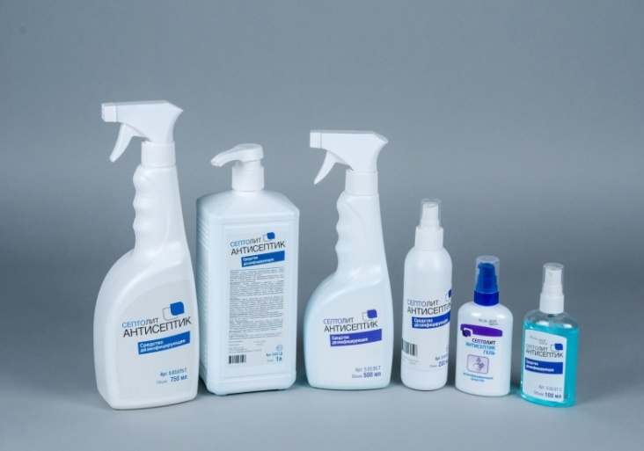
Рис.1. Виды кожных антисептиков.

Способ обработки рук зависит от формы выпуска антисептика. Растворы, гели втирают в кожу, нанося средство из флакона, дозатора; дезинфицирующими салфетками протирают кожу рук; кожными антисептиками - моющими средствами моют кожные покровы. Количество антисептика и время обработки определяется инструкцией по применению препарата.
Действующими веществами кожных антисептиков являются спирты (этиловый (этанол), изопропиловый (пропанол-2), пропиловый (пропанол-1) или смеси этих спиртов в разных количественных соотношениях), а также действующие вещества из других групп химических соединений.
2. Спиртосодержащие (без дополнительных антимикробных добавок) кожные антисептики имеют, как правило, оптимальную эффективность при концентрации спиртов (по массе): этилового - не менее 70%, изопропилового - не менее 60%, пропилового - не менее 50%; в композиционных составах кожных антисептиков оптимальное суммарное содержание этилового и/или изопропилового и/или пропилового спиртов должно составлять 60-70%.
3. В состав кожных антисептиков могут входить катионные поверхностно-активные вещества (КПАВ) - четвертичные аммониевые соединения (ЧАС), производные гуанидинов - полигексаметиленгуанидины (ПГМГ), хлоргексидинабиглюконат (ХГБ), октенидин гидрохлорид, октенидиндигидрохлорид, третичные алкиламины, йодофоры, феноксиэтанол и др.
4. Эффективность кожных антисептиков и безопасность их применения подтверждается при проведении дезинфектологической экспертизы.
5. Кожные антисептики должны отвечать следующим характеристикам:
- короткое время обработки;
- необходимый (в соответствии с назначением антисептика) спектр антимикробного действия, обеспечивающий гибель грамположительных и грамотрицательных бактерий, патогенных грибов, вирусов, других возбудителей ИСМП;
- безопасность для персонала и пациентов;
- удобная для применения форма выпуска.

4. Гигиена рук медицинского персонала
1. Для обеспечения эффективного мытья и обеззараживания рук, необходимо соблюдать следующие условия:
- ногти на руках - чистые, коротко остриженные, не покрытые лаком;
- отсутствие искусственных ногтей;
- на пальцах и кистях рук - отсутствие колец, перстней, элементов пирсинга, других украшений; перед обработкой рук хирургов необходимо снять часы, браслеты, другие украшения рук и предплечий;
- микротравмы (порезы, проколы, заусеницы, царапины, микротрещины) необходимо обработать антисептическим лекарственным средством и закрыть водостойким лейкопластырем.
2. Мытье рук жидким мылом и водой необходимо при их явном загрязнении, при этом следует соблюдать определенную последовательность.
3. Мытье рук мылом не является заменой обработки рук кожным антисептиком.
4. После мытья руки высушивают, промокая их салфеткой/полотенцем однократного использования; не следует применять электросушители. Салфетки (полотенца) бумажные однократного применения выбирают с достаточной гигроскопичностью, плотностью, не оставляющие после использования видимых волокон на коже рук. Не следует надевать перчатки на влажные руки.
5. Необходимо обеспечить доступность кожных антисептиков, предназначенных для гигиенической обработки рук, в достаточном количестве для всех пользователей. Для этого дозаторы (диспенсеры) кожных антисептиков размещают в наиболее востребованных местах, удобных для применения персоналом, пациентами, посетителями - у входа (выхода) в отделение, процедурную, перевязочную, манипуляционную, палату, бокс, туалет и др., обеспечивая их бесперебойную работу. Для отдельных категорий персонала, связанного с частым посещением отделений и палат (врачи, лаборанты, палатные сестры, сестры-хозяйки и др.), в дополнение к дозаторам целесообразно использовать кожные антисептики в индивидуальных флаконах небольшого (100-200 миллилитров) объема.
6. Для ухода за кожей рук перед рабочей сменой, перед обеденным перерывом и после него, а также в конце рабочей смены рекомендуется использовать смягчающие и увлажняющие, питающие кожу кремы, лосьоны, бальзамы.

5. Микрофлора рук медицинских работников
1. Микроорганизмы, обитающие на коже рук медицинских работников и контаминирующие кожные покровы пациентов, представлены резидентной (естественной, постоянной) и транзиторной (временно присутствующей) микрофлорой. Наибольшее эпидемиологическое значение имеет транзиторная микрофлора.
Микроорганизмы, представляющие резидентную микрофлору, постоянно обитают на коже. В основном они находятся в глубоких слоях кожи, в том числе в сальных и потовых железах, волосяных фолликулах.
2. Видовой состав резидентных микроорганизмов представлен аэробными и анаэробными бактериями: Staphylococcusspp, Corynebacteriumspp., Corynebacteriumpseudodiphtheriticum, а также бактериями рода Propionibacterium.
Изменения видового состава резидентной микрофлоры могут быть вызваны применением антибиотиков, состоянием иммунитета, кожными болезнями, неправильным использованием кожных антисептиков и другими факторами.
Резидентная микрофлора не вызывает патологических процессов на неповрежденной коже, однако может стать причиной инфекционного процесса при попадании в стерильные полости организма человека либо на поврежденную кожу.
Резидентные микроорганизмы невозможно удалить полностью, однако можно снизить их количество применением кожных антисептиков.
3. Транзиторная микрофлора попадает на руки медицинского персонала при контакте с пациентами и проведении различных диагностических и лечебных вмешательств, а также при контакте с контаминированными объектами внутрибольничной среды и может длительно выживать на коже.
Транзиторная микрофлора может быть представлена патогенными и условно-патогенными микроорганизмами, имеющими различную степень эпидемиологической опасности для пациентов и медицинских работников.
Возбудители ИСМП и другие возможные возбудители ИСМП (например, вирусы парентеральных гепатитов, ВИЧ, герпеса, цитомегалии, грибы рода Candida и т.д.) могут передаваться через необеззараженные руки медицинского персонала и пациентов.
Видовой состав микроорганизмов зависит от профиля медицинской организации и формируется из микрофлоры, привносимой пациентами и персоналом, создавая резервуар условно-патогенных и патогенных микроорганизмов внутрибольничной среды.
Факторами, определяющими вероятность контаминации рук транзиторной микрофлорой и распространения возбудителей ИСМП, является:
- наличие источников инфекции среди пациентов и медицинского персонала, - виды и частота применяемых инструментальных методов обследования,
- диагностики и лечения больных,
- тип используемой лечебной и диагностической аппаратуры,
- количество проводимых инвазивных диагностических и лечебных процедур.
Обеззараживание антисептиками рук медицинских работников и кожных покровов пациентов необходимо выполнять во всех случаях, когда имеется реальная или потенциальная вероятность контаминации микроорганизмами на всех этапах оказания медицинской помощи и ухода за пациентами.
Мытье рук жидким мылом и водой необходимо при их явном загрязнении, при этом следует соблюдать определенную последовательность.
Мытье рук мылом не является заменой обработки рук кожным антисептиком.
После мытья руки высушивают, промокая их салфеткой/полотенцем однократного использования; не следует применять электросушители. Салфетки (полотенца) бумажные однократного применения выбирают с достаточной гигроскопичностью, плотностью, не оставляющие после использования видимых волокон на коже рук.
Запрещается надевать перчатки на влажные руки.
Кожные антисептические средства наносят на сухие руки (на сухой коже повышается их антимикробный эффект.

  - Алгоритм обработки рук кожным антисептиком (рис. 2.):

1) нанести антисептик на ладонь (рис. 1a, 1b);
2) потереть одну ладонь о другую (рис. 2);
3) правой ладонью растереть антисептик по тыльной поверхности левой кисти, переплетая пальцы, и наоборот (рис. 3);
4) переплести пальцы, растирая ладонь о ладонь (рис. 4);
5) соединить пальцы в "замок", тыльной стороной согнутых пальцев растирать ладонь другой руки (рис. 5);
6) охватить большой палец левой руки правой ладонью и потереть его круговыми движениями, поменять руки и выполнить процедуру для другой руки (рис. 6);
7) круговыми движениями в направлении вперед и назад сомкнутыми пальцами правой руки потереть левую ладонь, поменять руки и выполнить процедуру для другой руки (рис. 7);
8) когда антисептик высохнет, надеть перчатки. Руки готовы к работе (рис. 8).
Примечание: приведена схема обработки рук для праворуких людей (правшей).

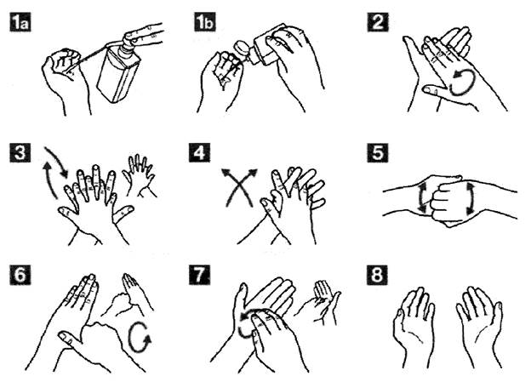
Рис.2. Алгоритм обработки рук кожным антисептиком.

7.Алгоритм мытья рук жидким бактерицидным мылом и водой (рис.3.)

1) увлажнить руки водой
2) нанести на ладони необходимое количество мыла
3) потереть одну ладонь о другую
4) правой ладонью растереть мыло по тыльной поверхности левой кисти и наоборот
5) переплести пальцы, растирая ладонь о ладонь
6) соединить пальцы в "замок", тыльной стороной пальцев растирать ладонь другой руки
7) охватить большой палец левой руки правой ладонью и потереть его круговыми движениями, поменять руки
8) круговыми движениями в направлении вперед и назад сомкнутыми пальцами правой руки потереть левую ладонь, поменять руки
9) тщательно смыть мыло под проточной водопроводной водой
10) тщательно промокнуть одноразовым полотенцем (салфеткой)
11) использовать полотенце для закрытия крана
12) руки готовы к работе

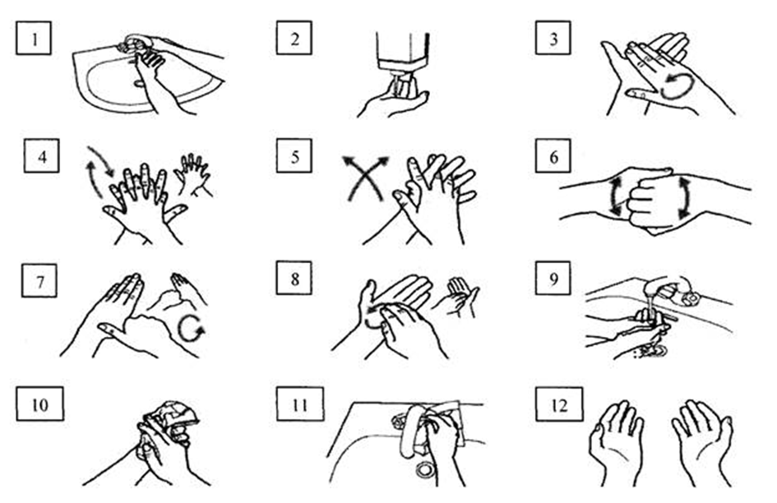
Рис.3. Алгоритм мытья рук жидким бактерицидным мылом и водой

8.Использование перчаток
В настоящее время основным средством защиты рук медицинского персонала являются латексные медицинские перчатки, использование которых за последнее десятилетие значительно возросло. Это связано, прежде всего, с распространением инфекционных заболеваний и обеспечением защиты медицинского персонала.
Широко используются латексные хирургические стерильные и нестерильные, а также смотровые перчатки, которые обеспечивают необходимую защиту медицинского персонала и пациентов.
Около 70% перчаток, используемых в медицине, являются универсальными. Универсальные модели перчаток имеют плоскую форму: различия для левой и правой рук отсутствуют. Выпускаются изделия трёх размеров: S – малый, соответствующий 6-7 размерам по ГОСТ 3-88; M – средний (7-8 размеры) и L – большой (8-9 размеры). Длина стандартных перчаток составляет 24 см. Они могут иметь гладкую или текстурированную поверхность (для удобного захвата инструментов). Существуют специальные сверхпрочные модели для анатомических манипуляций и других случаев, требующих повышенной степени защиты персонала.
Большинство медицинских сестер и врачей недолюбливают перчатки, и не зря. В перчатках теряется чувствительность кончиков пальцев, кожа на руках становится сухой и шелушится, а инструмент норовит выскользнуть из рук. Но перчатки были и остаются самым надежным средством защиты от инфекции.
Причины по которым медицинский персонал вынужден пользоваться перчатками:
- перчатки снижают риск профессионального заражения при контакте с инфицированными пациентами или их выделениями (в связи с этим использование перчаток является важным компонентом системы универсальных мер предосторожности);
- перчатки снижают риск заражения пациентов микробами, являющимися частью резидентной флоры рук медицинских работников (по этой причине, в частности, перчатки используются при проведении хирургических операций или перевязках ожоговых ран);
- перчатки снижают риск контаминации рук персонала транзиторными возбудителями и последующей их передачи пациентам.
Советы, которые могут оказаться полезными при выборе перчаток.
-Перчатки должны плотно прилегать к руке в течение всего времени использования.
-Перчатки не должны создавать дискомфорта и вызывать усталость или напряжение в руках. Особое внимание на это нужно обратить при одновременном использовании двух пар.
-Перчатки должны сохранять хорошую тактическую чувствительность.
-Перчатки должны быть достаточно надежными в рискованных ситуациях (например, при работе с колюще-режущими инструментами)
-Перчатки должны содержать минимальное количество веществ, провоцирующих аллергическую реакцию (в частности, ее могут вызывать латекс, а также протеины, содержащиеся в крахмальной присыпочной пудре).
Медицинские перчатки -не просто атрибут современной клиники. Это единственная возможность работать, не подвергая риску ни пациентов, ни себя.
Типы перчаток
Перчатки бывают двух типов: хирургические и смотровые.
Хирургические перчатки более тонкие и длинные -они доходят до предплечья и полностью повторяют анатомическую форму руки. На упаковке обязательно есть маркировка: для правой руки, для левой. На кончиках пальцев резина тоненькая, на манжете -прочная. В современных моделях на ладони и на кончиках пальцев перчаток поверхность ребристая, чтобы инструмент надежно фиксировался в руке хирурга. Самые тончайшие перчатки -предназначены для микрохирургических операций, а вот для работы в отделении травматологии подойдут толстые и прочные перчатки, которые не рвутся даже при значительном усилии. Для акушерок и гинекологов выпускают специальные супер - длинные модели перчаток.
Смотровые перчатки универсальны, их можно надевать на любую руку. Они более короткие и чаще всего снабжены валиком, чтобы прочнее держались на руке. В этом есть и оборотная сторона: перчатки с валиком имеют неприятное свойство закатываться при надевании. Для работы в отделении это не принципиально, а вот в операционной создает определенные сложности. К тому же, в складках, образованных валиком, оседают бактерии, поэтому у хирургических перчаток валик, как правило, отсутствует.

Надевание стерильных перчаток (рис.4.)
Приготовить: упаковку со стерильными перчатками.
Последовательность действий:
1. Извлечь и развернуть упаковку с перчатками
2. Взять перчатку за отворот левой рукой так, чтобы пальцы не касались внутренней поверхности перчатки.
3. Сомкнуть пальцы правой руки и ввести их в перчатку.
4. Разомкнуть пальцы правой руки и натянуть на них перчатку, не нарушая ее отворота.
5. Завести под отворот левой перчатки 2-й, 3-й и 4-й пальцы правой руки, уже одетой в перчатку, так, чтобы 1-й палец правой руки был направлен в сторону 1-го пальца на левой перчатке.
6. Держать левую перчатку 2-м, 3-м и 4-м пальцами правой руки вертикально.
7. Сомкнуть пальцы левой руки и ввести ее в перчатку.
8. Расправить отворот левой перчатки, натянув ее на рукав, затем на правой с помощью 2-го и 3-го пальцев, подводя их под подвернутый край перчатки.

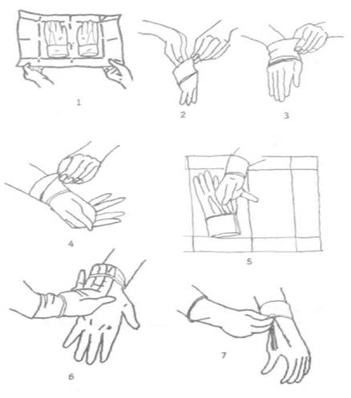
Рис.4.Надевание стерильных перчаток
Снятие перчаток (рис.5.)
Последовательность действий:
1. Сделать отворот пальцами правой руки на левой перчатке, касаясь ее только с наружной стороны
2. Сделать отворот пальцами левой руки на правой перчатке, касаясь ее только с наружной стороны.
3. Снять перчатку с левой руки, выворачивая ее наизнанку.
4. Держать перчатку за отворот.
5. Держать снятую с левой руки перчатку в правой руке.
6. Взять перчатку левой рукой за отворот на правой руке с внутренней стороны.
7. Снять перчатку с правой руки, выворачивая ее наизнанку.
8. Поместить обе перчатки в контейнер с дезинфектантом.

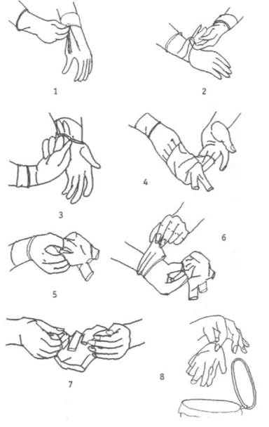
Рис.5.Снятие перчаток

Надевание нестерильных перчаток (рис.6.)
Перед надеванием нестерильных перчаток необходимо провести гигиенический уровень мытья рук.
1. Достаньте перчатку из упаковки (коробки).
2. Прикасайтесь только к той части перчатки, которая будет находиться на запястье (верхний край манжеты)
3. Наденьте первую перчатку
4. Возьмите вторую перчатку рукой без перчатки и прикасайтесь к той части перчатки, которая будет находиться на запястье.
5. Чтобы избежать прикосновения руки с надетой перчаткой к коже предплечья, выверните наружную поверхность перчатки так, чтобы надеть ее на согнутые пальцы руки в перчатке, это позволит вам надеть вторую перчатку
6. После того, как перчатки надеты, нельзя прикасаться к любым объектам внешней среды, контакт с которыми является показанием для смены перчаток.
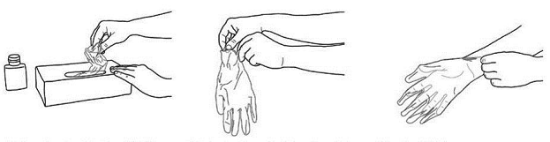
. | .
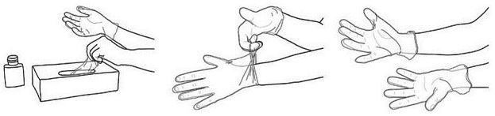
Рис.6.Надевание нестерильных перчаток
Снятие использованных перчаток (рис.7.)
  - Захватите пальцами одну перчатку на уровне запястья, чтобы снять ее, не дотрагиваясь к коже предплечья, и стягивайте ее с руки так, чтобы перчатка вывернулась наизнанку
  - Держите снятую перчатку в руке с надетой перчаткой, подведите пальцы руки, с которой снята перчатка, внутрь – между второй перчаткой и запястьем.
  - Снимите вторую перчатку, скатывая ее с руки, так чтобы первая перчатка оказалась внутри второй перчатки.
  - Вымойте руки на гигиеническом уровне.
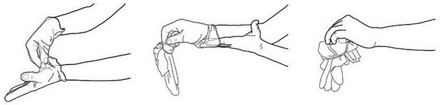

Рис.7.Снятие использованных перчаток
9.Профилактика заражения гемоконтактными инфекциями

Особенность эпидемиологической ситуации современного мира - повсеместно высокие уровни заболеваемости гемоконтактными инфекциями, то есть болезнями, возбудитель которых передается через кровь. В первую очередь речь идет о парентеральных гепатитах В, С и ВИЧ-инфекции, хотя в настоящее время известно более 30 нозологических форм инфекционных заболеваний, основным фактором передачи которых служит кровь. В структуре профессиональных заболеваний заболеваемость парентеральными вирусными гепатитами среди медицинских работников достигает 19%.
Заражение медицинского работника может происходить во время лечебно-диагностических манипуляций, а так же при сборе и утилизации отходов ЛПУ в случае травматизации (порез, укол и т.д.) и загрязнении кожи и слизистых оболочек биологическими жидкостями пациента, содержащими возбудителя заболевания.
Возникновение аварийных ситуаций
Аварийная ситуация - попадание крови или других биологических жидкостей пациента на кожу, слизистые оболочки медицинского работника, на предметы окружающей среды, а так же проколы и порезы кожи ИМН, контаминированными биологическими жидкостями пациента.

На местах, где возможно возникновение аварийной ситуации, должна быть укладка экстренной профилактики парентеральных инфекций.

Состав укладки:

- Спирт этиловый 70%, 100 мл
- Спиртовый раствор йода 5%, 1 флакон
- Стерильный бинт – 2 уп
- Стерильные салфетки – 1 уп
- Лейкопластырь бактерицидный – 3 шт

10.Действия медицинского работника при аварийной ситуации
1. Оказание первой помощи:
–в случае порезов и уколов немедленно снять перчатки, вымыть руки с мылом под проточной водой, обработать руки 70%-м спиртом, смазать ранку 5%-м спиртовым раствором йода, наложить повязку;
–при попадании крови или других биологических жидкостей на кожные покровы это место обрабатывают 70%-м спиртом, обмывают водой с мылом и повторно обрабатывают 70%-м спиртом;
–при попадании крови и других биологических жидкостей пациента на слизистую глаз, носа и рта: ротовую полость промыть большим количеством воды и прополоскать 70% раствором этилового спирта, слизистую оболочку носа и глаза обильно промывают водой (не тереть);
–при попадании крови и других биологических жидкостей пациента на халат, одежду: снять рабочую одежду и погрузить в дезинфицирующий раствор;
–при попадании на объекты окружающей среды – произвести дезинфекцию способом двукратного протирания с интервалом 15 минут, либо наложить ветошь, смоченную дезраствором на время экспозиции, затем произвести уборку.
2. Оформление аварийной ситуации:
–незамедлительно сообщить о аварийном случае старшей медсестре, зав.отделением (в выходные и праздничные дни – дежурному врачу);
–составляется Акт о несчастном случае на производстве;
–заполняется Журнал регистрации несчастных случаев на производстве.
3. Производится забор анализов крови у пострадавшего медицинского работника и пациента, чья кровь или другая биологическая жидкость попала к медработнику.
4. Пострадавший обращается к доверенному врачу (СПИД центр) для постановки на учет и получения препаратов АРВТ (антиретровирусной терапии).
5. Прием АРВТ должен быть начат не позднее 72 часов после аварийной ситуации.
6. На учете в центре медицинский работник состоит в течении года, сдает кровь на выявление антител каждые 3 месяца (через 3, 6, 9, 12 месяцев после аварийной ситуации). При отрицательных анализах снимается с учета.
7. В течении года после аварийной ситуации женщина не должна планировать беременность, в случае кормления ребенка грудью она должна прекратить грудное вскармливание.
Методы предотвращения аварийных ситуаций:
- замена инъекций на другие пути введения лекарственных препаратов;
- отказ от использования острых инструментов (ножницы с закругленными концами, тупоконечные хирургические иглы и т.д.);
- инженерные решения – самоубирающиеся иглы, защитные колпачки и др.;
- забор крови закрытыми системами;
- максимальное использование одноразового инструментария;
- использование автоматических установок для обработки ИМН;
- внедрение безопасных технологий;
- организация безопасного обращения с отходами.

11. Универсальные меры предосторожности

- мыть руки до и после любого контакта с пациентом;
- Рассматривать кровь и биологические жидкости пациентов как потенциально инфицированные и работать с ними только в перчатках.
- Сразу после применения помещать использованные шприцы и катетеры в специальный контейнер для утилизации острых предметов, никогда не снимать иглы со шприцев руками и не производить никаких манипуляций с использованными иглами;
- Пользоваться средствами защиты глаз и масками для предотвращения возможного попадания брызг крови или биологических жидкостей в лицо;
- Использовать влагонепроницаемую одежду для защиты тела от попадания крови или биологических жидкостей;
- Рассматривать всё белье, загрязненное кровью или биологическими выделениями, как потенциально инфицированное;
- Рассматривать все образцы лабораторных анализов как потенциально инфицированные.

Меры предосторожности при работе с кровью

Для того чтобы предотвратить заражение передающимися с кровью инфекциями, необходимо соблюдать следующие меры предосторожности:
- Избегать растекания, расплескивания и разбрызгивания крови и других биологических жидкостей.
- Не перекладывать использованные иглы и не надевать на них колпачки, использовать для этого инструменты, исключающие прямой контакт с иглой, или делать это одной рукой.
- Загрязненные режущие и колющие инструменты многоразового использования сразу (или при первой возможности) помещать в жесткие влагонепроницаемые (дно и стенки), маркированные или помеченные определенным цветом контейнеры для последующей обработки
- Размещать контейнеры для использованных острых инструментов так, чтобы ими было удобно пользоваться, и они не могли опрокинуться.
- Своевременно заменять контейнеры для режущих и колющих инструментов, не допуская их переполнения.
- Контейнер с использованными режущими и колющими инструментами перемещать только тщательно закрытым. Если возможна протечка, контейнер поместить внутрь другого контейнера.
- Образцы биологических жидкостей помещать в герметичные контейнеры с соответствующей маркировкой. Если контейнер с образцами загрязнен или поврежден, поместить его внутрь другого контейнера.
- Перед техническим обслуживанием и транспортировкой оборудования, загрязненного кровью или другими биологическими жидкостями, его следует продезинфицировать. Если дезинфекция невозможна, в сопроводительном листе указать загрязненные элементы.
- Помещать все использованные одноразовые материалы во влагонепроницаемые закрывающиеся контейнеры
Запрещается:
- Принимать пищу, курить, накладывать макияж, снимать или надевать контактные линзы на рабочих местах, где вероятен контакт с кровью или другими биологическими жидкостями.
- Хранить пищу и напитки в холодильниках или других местах, где хранятся образцы крови и других биологических жидкостей и тканей.
- Поднимать руками осколки стекла, которые могут быть загрязнены биологическими жидкостями.
- Сгибать, ломать, снимать со шприцев использованные иглы, надевать на них колпачки и проводить подобные действия с загрязненными острыми инструментами, если можно этого не делать, или это не обусловлено требованиями медицинской манипуляции.
- Доставать что-либо руками из контейнеров для использованных многоразовых колющих и режущих инструментов, вручную открывать, опорожнять или мыть эти контейнеры.

